Информация
о проведении мероприятий в рамках месячника «Вместе против наркотиков».

На основании приказа РУО №51 от 8февраля 2021 года и в целях привлечения внимания общественности к проблемам наркомании и наркопреступности, сокращения предложений по сбыту наркотических средств, психотропных и сильнодействующих веществ и спроса на них, предупреждения правонарушений в сфере их незаконного оборота с 10.02.21г.по 28.02.21г. прошел месячник «Вместе против наркотиков» В рамках месячника проведены следующие мероприятия:
Классный час «Жизнь без наркотиков» провела Игитова З.М. в 7б классе.

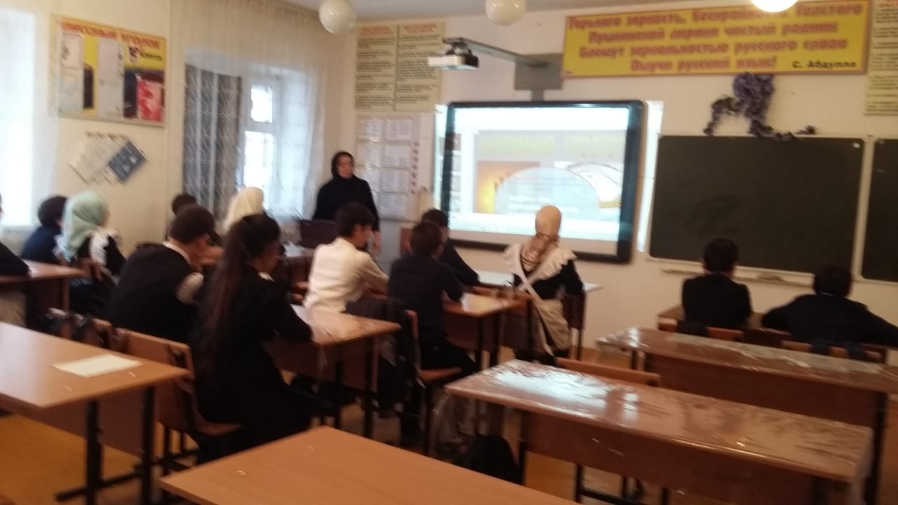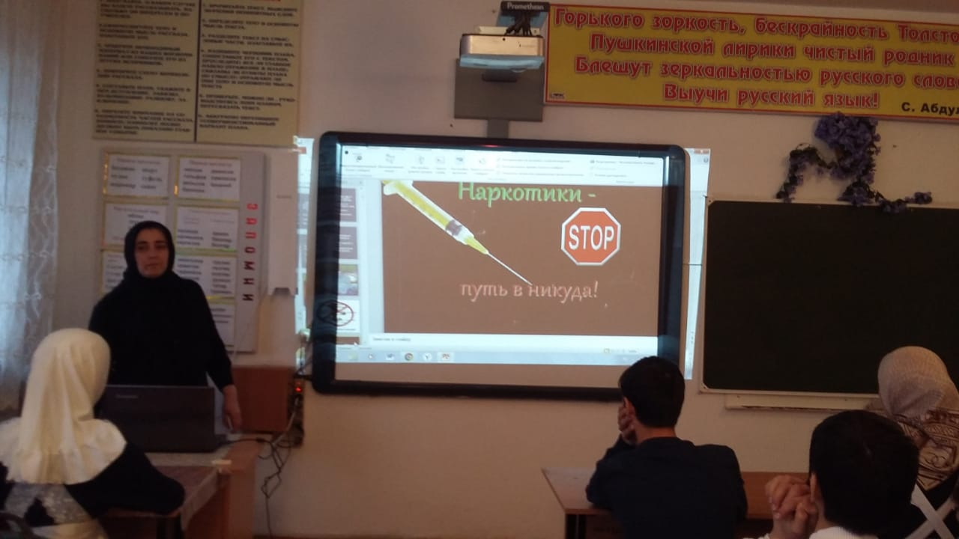
16.02.21г. в 11классе прошел классный час «Наркотики – это свобода или зависимость, полет или падение», классный руководитель А-самедова П.П.
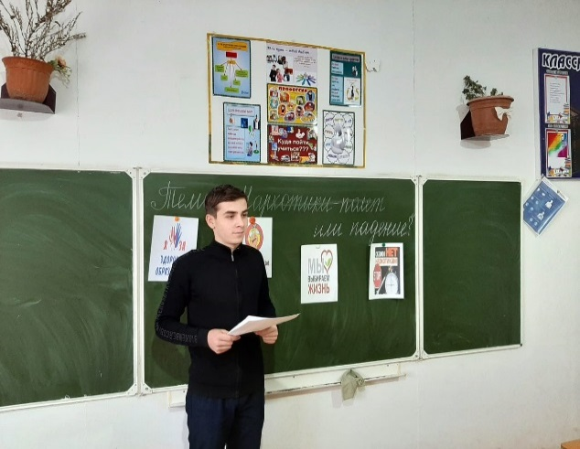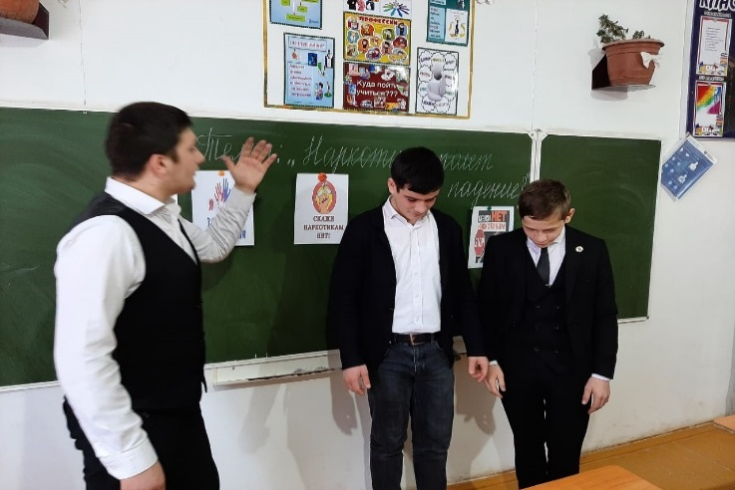

Махалиева М.К. провела в 9б классе классный час «Мифы о наркомании»;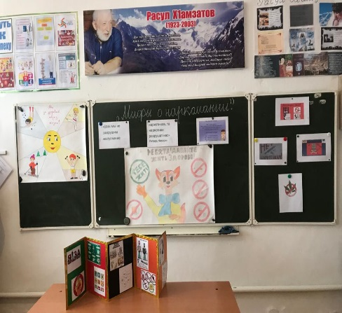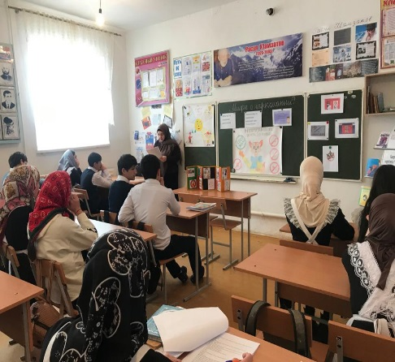
Классный час «Наркотик – знак беды» проведен в 9а классе, классный руководитель Темиргереева К.П.
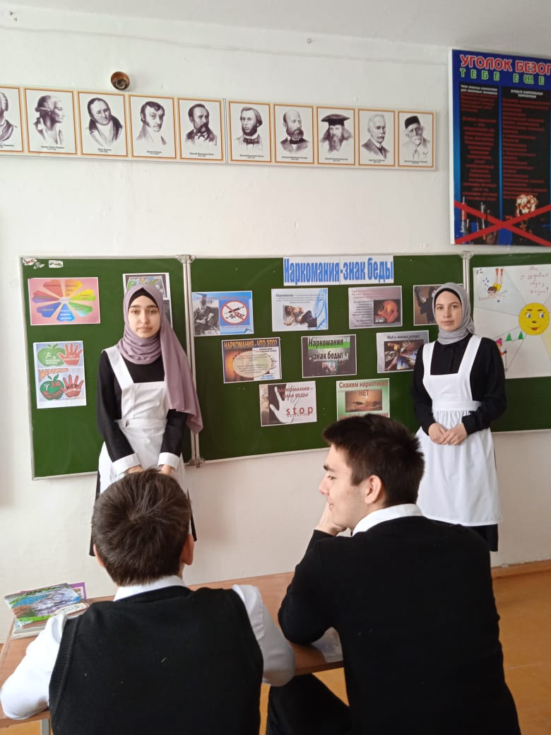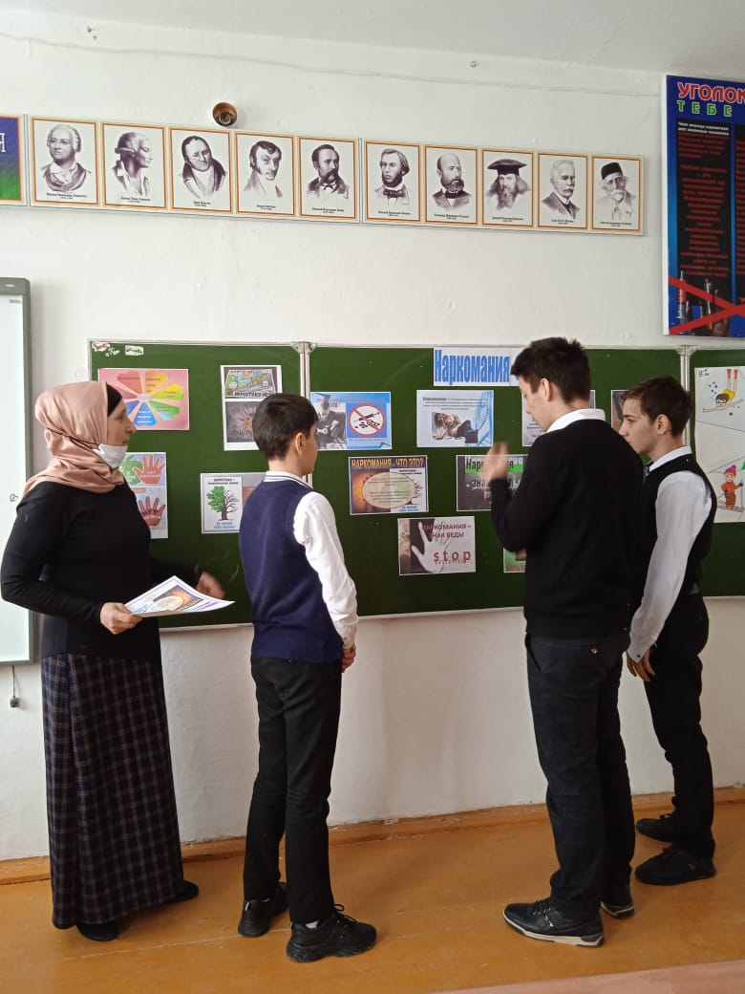
В 7в классе проведена ролевая игра «Умей сказать – НЕТ!»
Цель: формирование умения противостоять чужому давлению, выражать отказ оптимальными способами, отработка навыков уверенного поведения, отстаивания своей позиции.
помочь подросткам осознать то, что риск возникновения зависимости от наркотиков реален для любого, однако благодаря правильному поведению каждый человек в состоянии защитить себя от наркотиков.

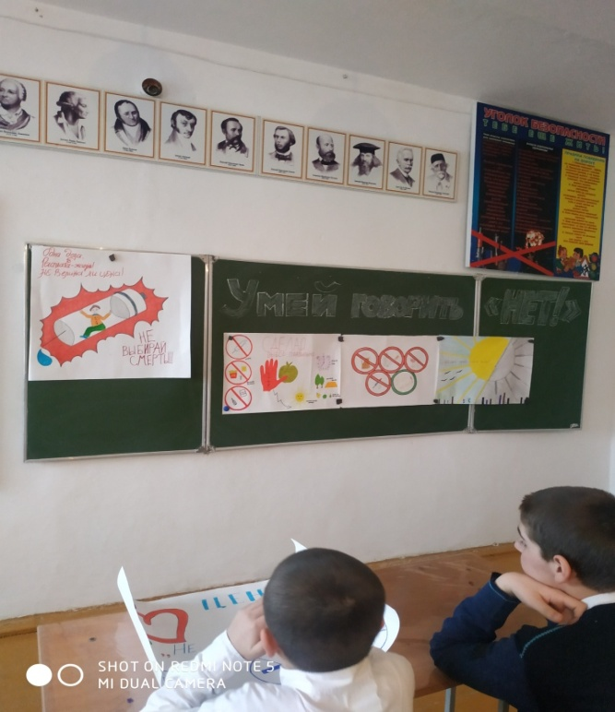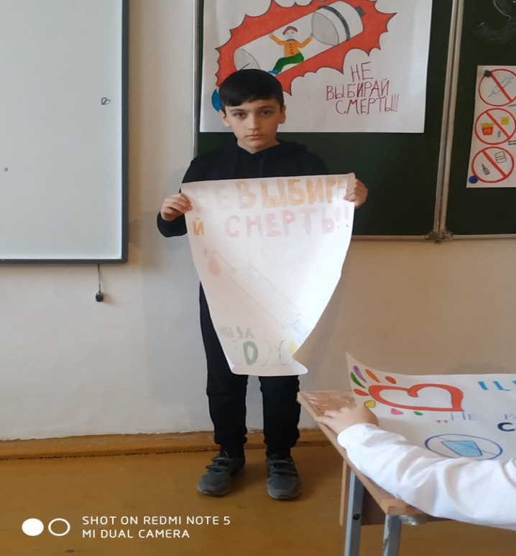
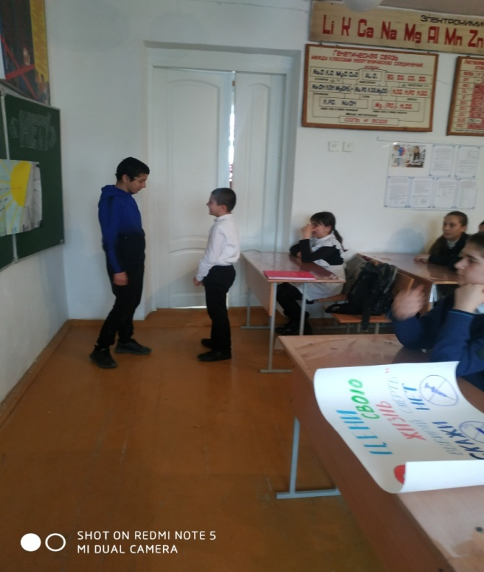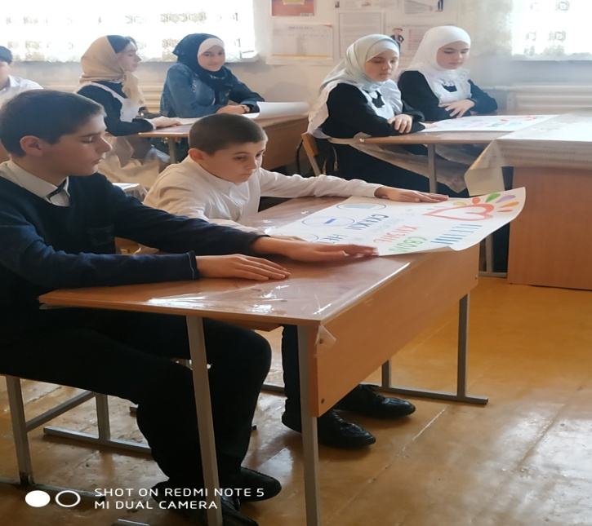
Классный час начался с упражнения- «Активатор»
Была проведена беседа, где учащиеся ознакомились с разными видами отказа.
Для закрепления материала и обретения навыков были проведены упражнения- тренинги и разыграны различные ситуации и озвучены разные диалоги.
Дети ознакомились с советами для помощи в противостоянии давлению из вне и обретения уверенности в себе. В конце были сделаны выводы. Детям было интересно и отмечли, что они для себя узнали много нового и полезного.

Школьная медсестра провела лекции-беседы «Осторожно,«спайсы» убивают!»
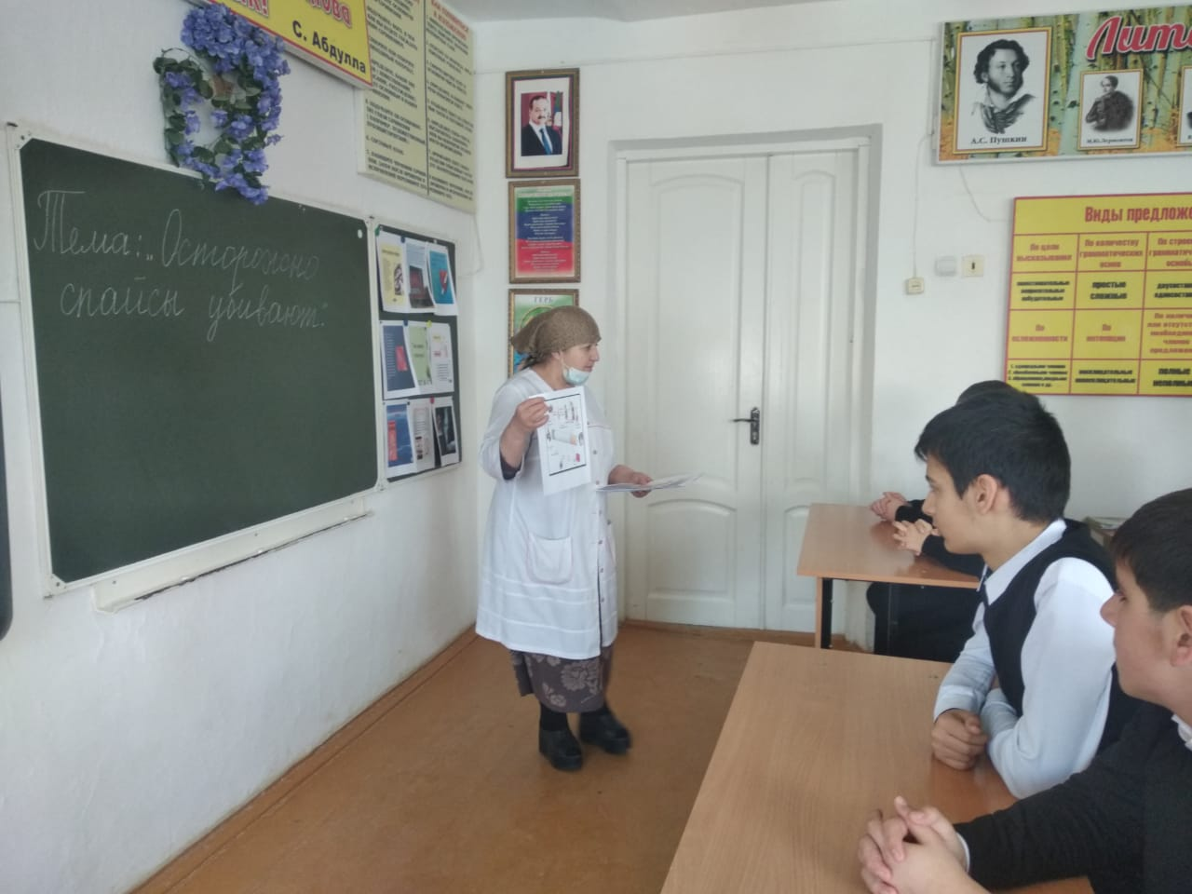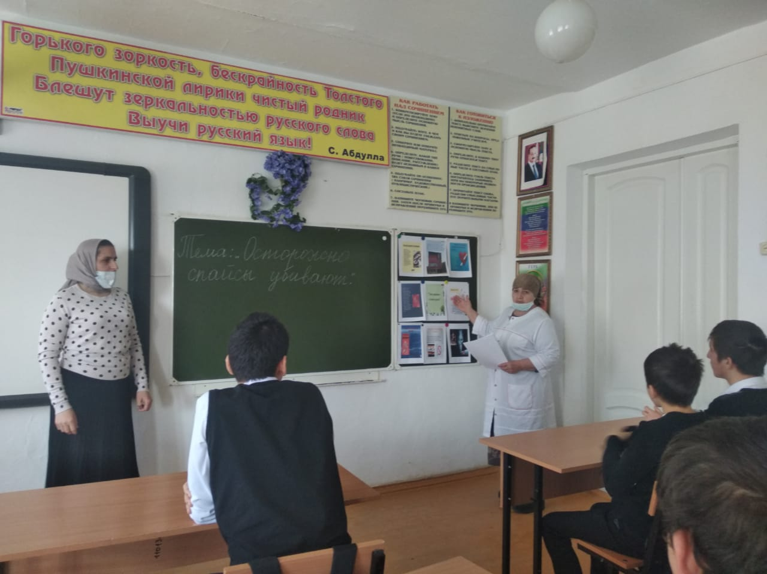
В 8а классе прошел классный час «Как противостоять вредным привычкам?», классный руководитель Кудуева М.З.
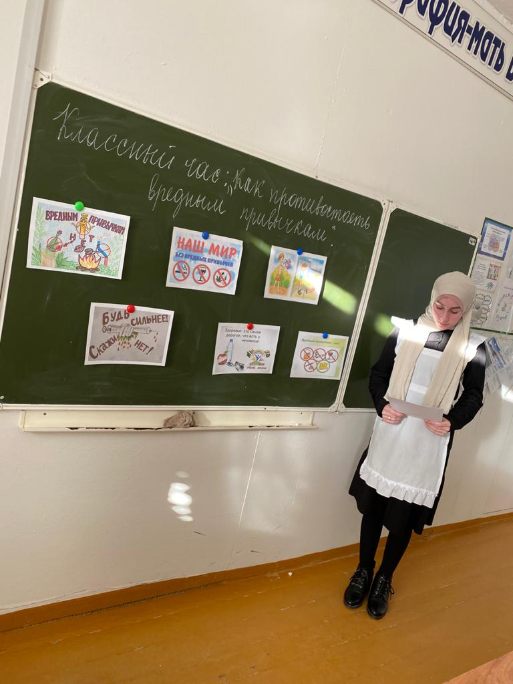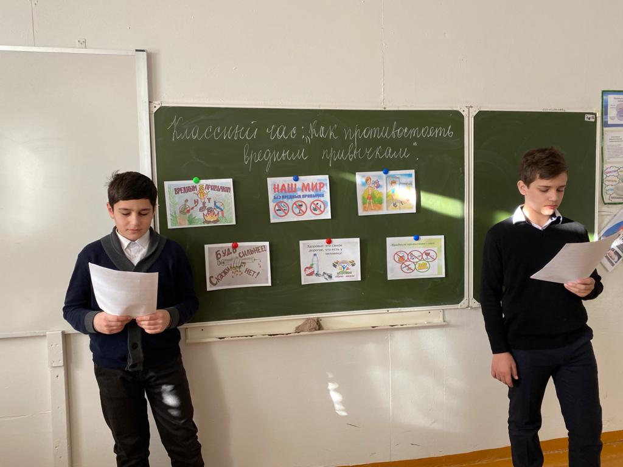
Среди 4-6 классов был проведен конкурс рисунков «Вместе против наркотиков», «Береги здоровье смолоду!». Лучшие работы выявлялись по следующим критериям: - соответствие тематике; - оригинальный подход к раскрытию темы; - цельность композиции; - соответствие заявленному жанру; - качество исполнения работы, По итогом конкурса места распределены: 1место-Магомедханов Н. 2место- Абдулмуслимова Э. 3место- Абдулмуслимов А. Победители конкурса были отмечены грамотами администрации школы. Все мероприятия были проведены на уровне. Всего охвачено 380 учащихся.

